- Run command line
Необходимо запустить командную строку SQL Command Line

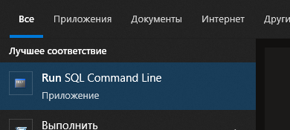

В командной строек необходимо прописать:
connect
Имя пользователя: system
Пароль: root
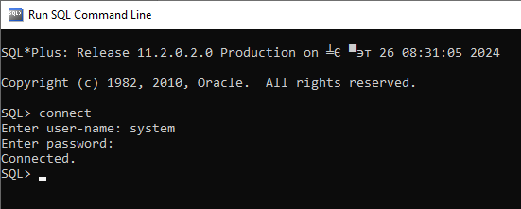

- Get Started With Oracle DB 11g…
Далее необходимо нажать на иконку Оракла. Открывается браузер.
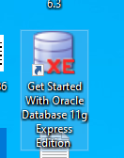
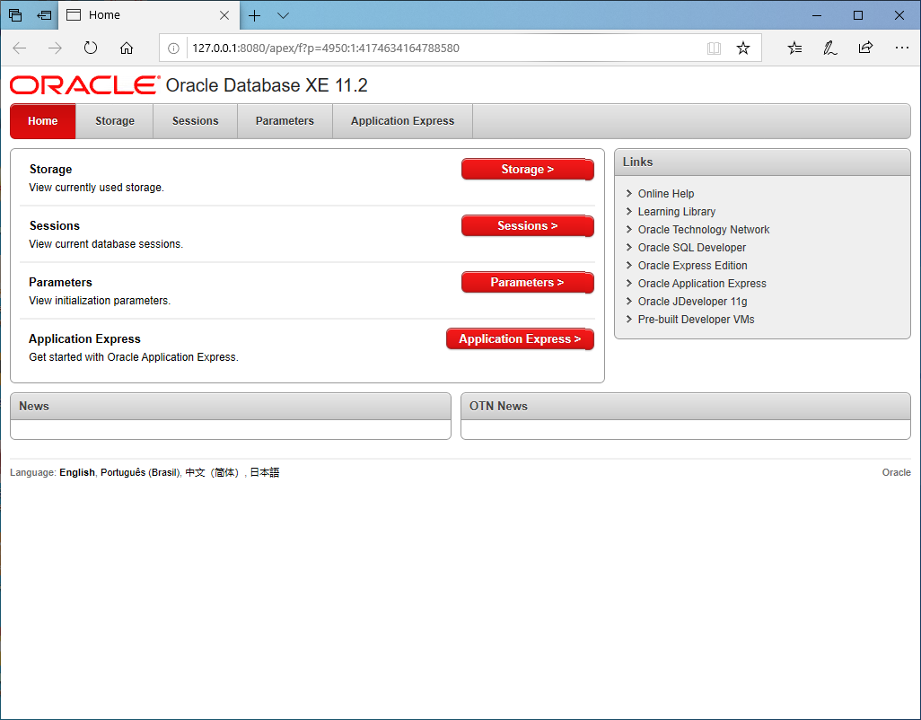

Нажимаем Application Express и вводим снова пользователя SYSTEM с паролем root.

Нажимаем логин
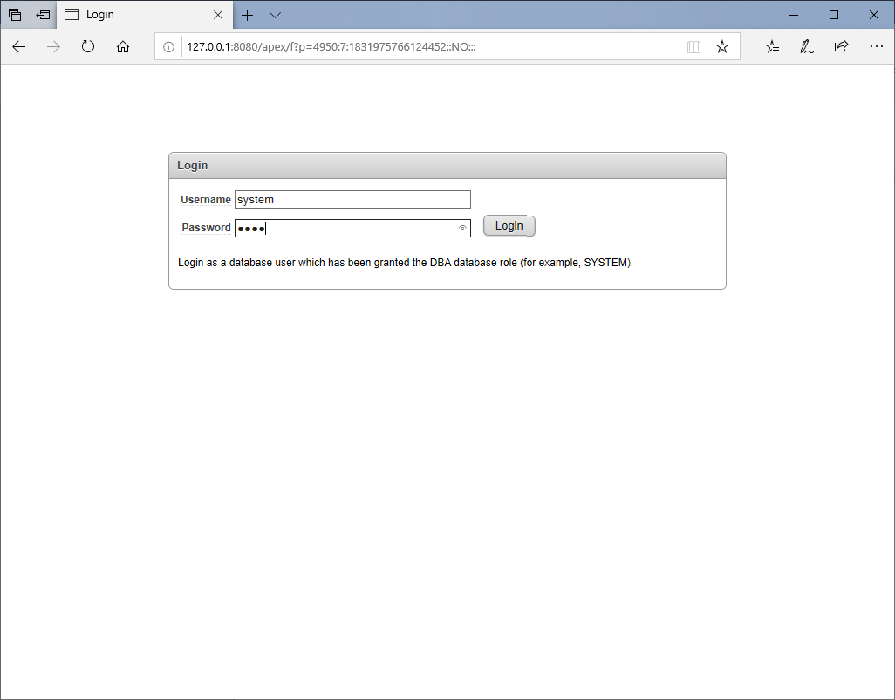
В правой части сайта нажимаем “Already have an account? Login here”. НИ В КОЕМ СЛУЧАЕ БЕЗ ПРОСЬБЫ ПРЕПОДАВАТЕЛЯ И СОГЛАСИЯ ТЕХНИКОВ НЕ СОЗДАЕМ НОВУЮ ВОРКСПЭЙС.
После нажатия вводим
student
student
student
Нажимаем логин
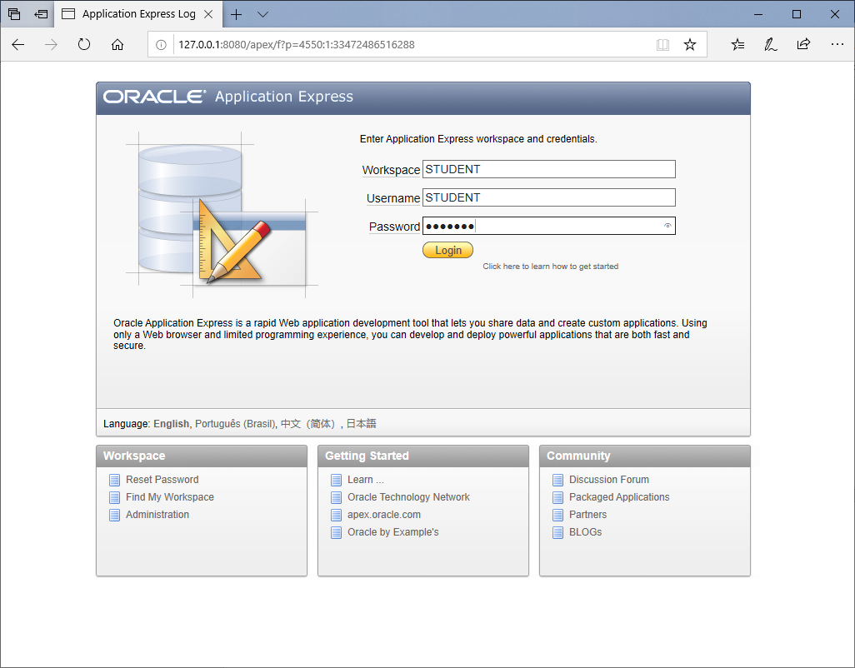
Ура, если вы дошли до сюда то всё хорошо и можно работать.
